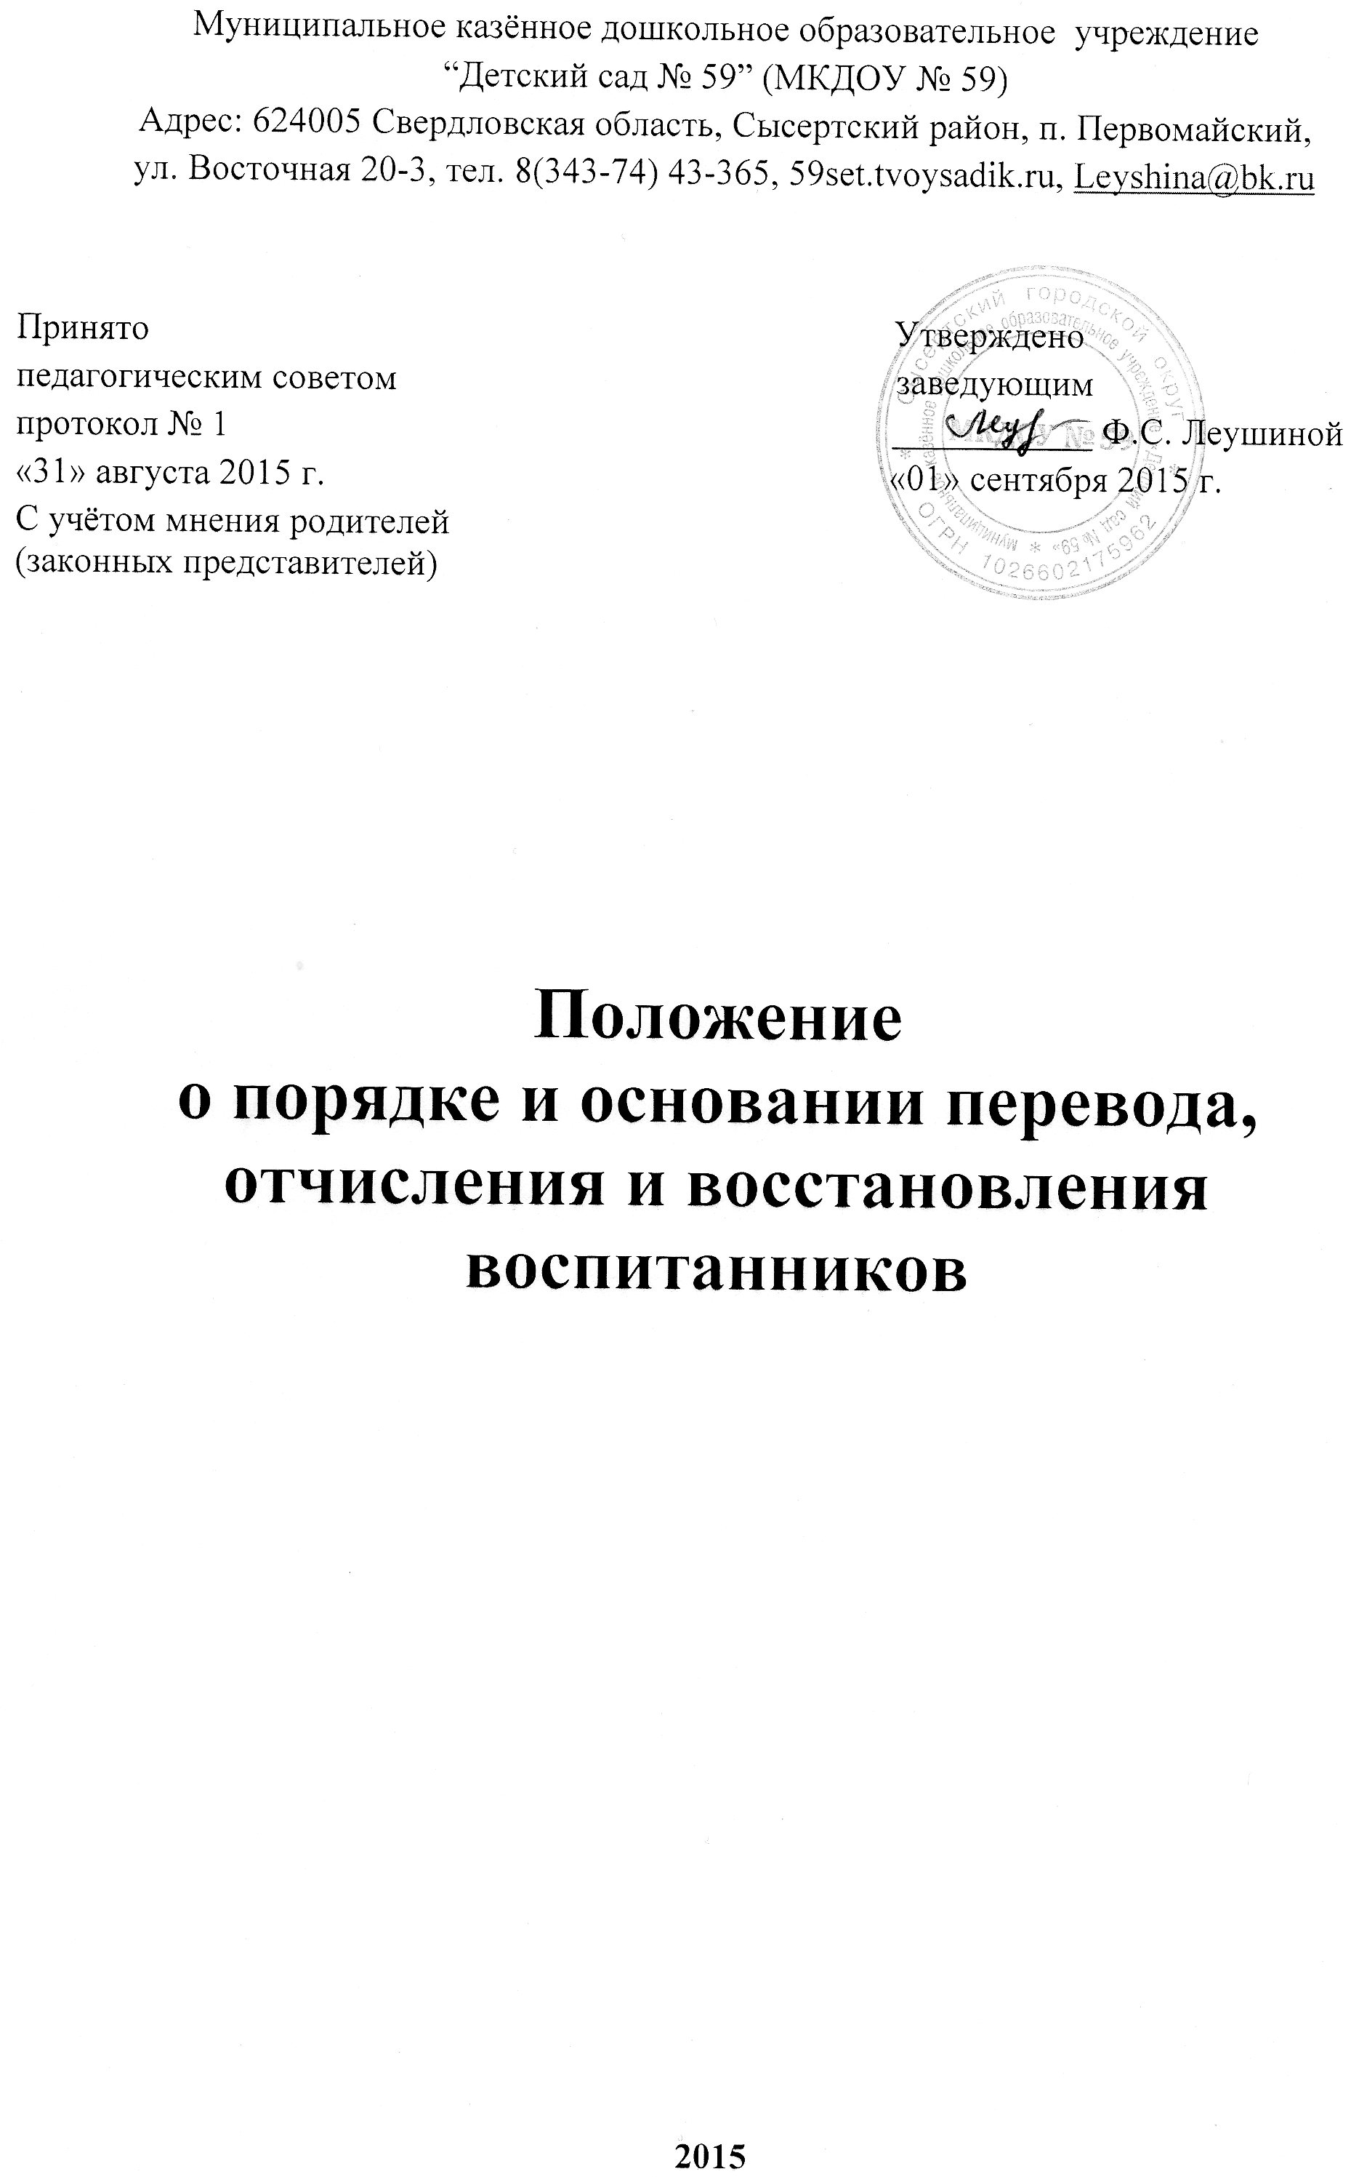
1. Общие положения.

1.1.Настоящее Положение о порядке и основании перевода, отчисления и восстановления воспитанников муниципального казенного дошкольного
образовательного учреждения «Детский сад № 59» (далее - Положение) разработано в соответствии:
- Федеральным законом от 29.12.2012 года № 273 - ФЗ «Об образовании в Российской Федерации»;
- Приказом Министерства образования и науки России от 30.08.2013 года № 1014 «Об утверждении Порядка организации и осуществления образовательной деятельности по основным общеобразовательным программам – образовательным программам дошкольного образования».
  - Настоящее Положение регулирует порядок основания перевода, отчисления и восстановления воспитанников муниципального казённого дошкольного
образовательного учреждения «Детский сад № 59».

- Порядок и основания перевода воспитанников.

2.1. Перевод воспитанника в другое образовательное учреждение может быть:
- по заявлению родителей (законных представителей) воспитанника, в том числе в случае перевода воспитанника для продолжения освоения программы в другую организацию, осуществляющую образовательную деятельность;
- по обстоятельствам, не зависящим от воли родителей (законных представителей) воспитанника и ДОУ, в том числе в случаях ликвидации ДОУ, осуществляющей образовательную деятельность, аннулирования лицензии на осуществление образовательной деятельности;
2.2. Основанием для перевода является направление о переводе, выданное отделом Управления образования Администрации Сысертского городского округа и распорядительный акт (приказ) ДОУ об отчислении воспитанника.
2.3. Временный перевод воспитанников ДОУ в другие дошкольные учреждения, в случаях приостановления функционирования ДОУ в летний период, осуществляется на основании личного заявления родителей (законных представителей), ходатайства заведующего в отдел Управления образования Администрации Сысертского городского округа и направления отдела Управления образования Администрации Сысертского городского о временном переводе.
2.4. Внутренний перевод воспитанников в ДОУ осуществляется заведующим на основании распорядительного акта (приказа):
2.4.1. В следующую возрастную группу ежегодно не позднее 01 сентября, по заявлению родителей не позднее 01 октября текущего года;
2.4.2. В течение года исходя из условий ДОУ:
· в связи с рациональным комплектованием групп;
· при уменьшении количества детей;
· при уменьшении количества детей в летний период.

3. Порядок и основания отчисления воспитанников.

3.1. Основанием для отчисления воспитанника является распорядительный акт (приказ) ДОУ об отчислении.
3.2. Права и обязанности участников образовательных отношений, предусмотренные законодательством РФ и локальными нормативными актами ДОУ, прекращаются с даты отчисления воспитанника.
3.3. Отчисление воспитанника из групп может производиться в следующих случаях:
3.3.1. В связи с выпуском группы в школу;
3.3.2. Досрочно по основаниям:
- по инициативе родителей (законных представителей) воспитанника;
- в случае перевода воспитанника для продолжения освоения образовательной программы в другую организацию, осуществляющую образовательную деятельность;
- по обстоятельствам, не зависящим от воли родителей (законных представителей) воспитанника и ДОУ, в том числе в случаях ликвидации организации, аннулирования лицензии на осуществление образовательной деятельности;
- по медицинским показаниям, препятствующим дальнейшему пребыванию ребенка в ДОУ.
3.4. При отчислении воспитанника оформляется:
- заявление;
- приказ об отчислении воспитанника.
4. Порядок и основания восстановления воспитанников.
4.1. Воспитанник, отчисленный из ДОУ по инициативе родителей (законных представителей) до завершения освоения образовательной программы, имеет право на восстановление, по заявлению родителей (законных представителей) при наличии в учреждении свободных мест.
- Родители (законные представители) воспитанников подают следующие документы в ДОУ: заявление, медицинское заключение о состоянии здоровья ребенка; документ, удостоверяющий личность одного из родителей (законных представителей) (подлинник и копия, либо оригинала документа, удостоверяющего личность иностранного гражданина и лица без гражданства в Российской Федерации).
- Основанием для восстановления воспитанника является направление, выданное отделом Управления образования Сысертского городского округа и распорядительный акт (приказ) ДОУ о зачислении.
4.2. Права и обязанности участников образовательных отношений, предусмотренных законодательством РФ и локальными актами ДОУ возникают с даты зачисления воспитанника в ДОУ.

